**T-VER-S-TOOL-01-02**

**การคำนวณการสะสมคาร์บอนในดิน**

**(Calculation for Soil Carbon)**

**ฉบับที่ 2**

**วันที่บังคับใช้ 26 มีนาคม 2568**

**1. บทนำ**

เอกสารฉบับนี้เป็นเครื่องมือสำหรับการประเมินปริมาณการสะสมคาร์บอนอินทรีย์ในดิน ซึ่งสามารถนำไปใช้ในการคำนวณปริมาณการกักเก็บทั้งในส่วนของกรณีฐานและการดำเนินงานภายใต้กิจกรรมโครงการ เหมาะสำหรับโครงการลดก๊าซเรือนกระจกสาขาป่าไม้และการเกษตรที่ประสงค์จะคำนวณปริมาณการสะสมคาร์บอนในดินของพื้นที่ดำเนินโครงการ โดยการดำเนินโครงการทำให้พื้นที่มีปริมาณคาร์บอนอินทรีย์ในดินสะสมเพิ่มขึ้น เมื่อเทียบกับปริมาณคาร์บอนอินทรีย์ในดินก่อนมีโครงการจนค่าปริมาณคาร์บอนอินทรีย์ในดินคงที่ (steady-state)

**2. คำนิยามที่เกี่ยวข้อง**

**คาร์บอนในดิน**

การสลายตัวของอินทรียวัตถุ (organic matter) ที่สะสมในดินในรูปของอินทรีย์คาร์บอน (organic carbon)

**ดิน**

วัตถุธรรมชาติที่ปกคลุมผิวโลกอยู่บางๆ เกิดขึ้นจากผลของการแปรสภาพหรือผุพังของหินและแร่ และอินทรียวัตถุผสมคลุกเคล้ากัน โดยมีส่วนประกอบดังนี้

- อนินทรียวัตถุ (mineral matter) ได้แก่ส่วนของแร่ธาตุต่างๆ ภายในหินซึ่งผุพังสึกกร่อนเป็นชิ้นเล็กชิ้นน้อย โดยทางเคมี ฟิสิกส์ และชีวเคมี

- อินทรียวัตถุ (organic matter) ได้แก่ส่วนที่เกิดจากการเน่าเปื่อยผุพังหรือสลายตัวของซากพืชซากสัตว์ที่ทับถมกัน

- น้ำ ในสารละลายซึ่งพบอยู่ในช่องระหว่างเม็ดดิน (aggregate) หรืออนุภาคดิน (particle)

- อากาศ อยู่ในที่ว่างระหว่างเม็ดดินหรืออนุภาคดิน ก๊าซส่วนใหญ่ที่พบทั่วไปในดิน ได้แก่ ไนโตรเจน ออกซิเจน และคาร์บอนไดออกไซด์

**3. ลักษณะของกิจกรรมที่เข้าข่าย และเงื่อนไขการนำไปใช้**

เครื่องมือนี้เหมาะสำหรับนำไปใช้คำนวณปริมาณการสะสมคาร์บอนในดินที่เกิดจากการสลายตัวของอินทรียวัตถุในพื้นที่โครงการ ยกเว้นพื้นที่ชุ่มน้ำ และพื้นที่ที่เป็นดินอินทรีย์ (organic soils)

การเพิ่มขึ้นของคาร์บอนอินทรีย์ในดินในกรณีดำเนินโครงการมีอัตราคงที่ตลอดระยะเวลา 20 ปี นับจากปีที่ดำเนินกิจกรรม

**4. การคำนวณปริมาณการสะสมคาร์บอนในดิน**

การคำนวณการสะสมคาร์บอนในดินที่เกิดขึ้นจากการดำเนินกิจกรรมของโครงการ สามารถประเมินปริมาณคาร์บอนในดินได้ 2 ทางเลือก ได้แก่ การประเมินจากตัวอย่างดินที่เก็บจากแปลงตัวอย่าง และจากค่าอ้างอิง กำหนดให้ใช้ทางเลือกเดียวกันในการพิจารณากรณีฐาน และกรณีที่ดำเนินกิจกรรมโครงการ โดยมีรายละเอียดการคำนวณดังนี้

**ทางเลือกที่ 1** **ปริมาณคาร์บอนอินทรีย์ในดินของตัวอย่างที่เก็บจากแปลงตัวอย่าง**

พื้นที่โครงการต้องจำแนกตามชั้นภูมิ (stratification) ที่เหมาะสม เช่น เขตภูมิอากาศ ชนิดดิน การจัดการพื้นที่ เป็นต้น

**ขั้นตอนที่ 1** การคำนวณปริมาณคาร์บอนอินทรีย์ในดินก่อนเริ่มกิจกรรมโครงการ

ทำการเก็บตัวอย่างดินโดยทำการเก็บตัวอย่างที่ความลึก 0-30 เซนติเมตร ให้กระจายและครอบคลุมพื้นที่โครงการ โดยวิธีการเก็บตัวอย่างดินให้เป็นไปตามหลักวิชาการ วิเคราะห์ปริมาณคาร์บอนอินทรีย์ในดิน และความหนาแน่นรวมของดินจากพื้นที่โครงการโดยตรง แสดงดังสมการต่อไปน

$${SOC}_{i,0}={\sum{(}SOC}_{sample,i,0} x {BD}_{sample,i,0} x {Dep}_{sample,i,0} x 0.16)/N_{i}$$

ี้

โดยที่

|  |  |  |
| --- | --- | --- |
| $${SOC}_{i,0}$$ | = | ปริมาณคาร์บอนที่สะสมในดินก่อนเริ่มโครงการในหน่วยตัวอย่าง i ของพื้นที่โครงการ (ตันคาร์บอนต่อไร่) |
| $${SOC}_{sample,i,0}$$ | = | ปริมาณคาร์บอนอินทรีย์ในดินของตัวอย่างที่เก็บจากหน่วยตัวอย่าง i ก่อนเริ่มดำเนินโครงการ (ค่าจากห้องปฏิบัติการในหน่วยกรัมของคาร์บอนสำหรับอนุภาคดินขนาด < 2 มิลลิเมตร) (กรัมคาร์บอนต่อดิน 100 กรัม) |
| $${BD}_{sample,i,0}$$ | = | ความหนาแน่นรวมของดินที่มีขนาดอนุภาค <2 มิลลิเมตร จากหน่วยตัวอย่าง i ก่อนเริ่มดำเนินโครงการ (ค่าจากห้องปฏิบัติการในหน่วยกรัมต่อลูกบาศก์เซนติเมตร) |
| $${Dep}_{sample,i,0}$$ | = | ความลึกดินที่เก็บจากหน่วยตัวอย่าง i ก่อนเริ่มดำเนินโครงการ (เซนติเมตร) (จากผิวดินลึกไม่น้อยกว่า 30 เซนติเมตร) |
| 0.16 | = | ค่าแปลงหน่วย (1 กรัม = 10-6 ตัน และ 1 ไร่ = 1.6 x 107ตารางเซนติเมตร) |
| $$N_{i}$$ | = | จำนวนแปลงตัวอย่างที่เก็บข้อมูลในหน่วยตัวอย่างที่ i |
| i | = | ชั้นภูมิ 1, 2, 3, … |

**ขั้นตอนที่ 2** การคำนวณปริมาณการคาร์บอนอินทรีย์ในดินกรณีดำเนินโครงการ

ทำการเก็บตัวอย่างดินโดยทำการเก็บตัวอย่างที่ความลึก 0-30 เซนติเมตร ให้กระจายและครอบคลุมพื้นที่โครงการ โดยวิธีการเก็บตัวอย่างดินให้เป็นไปตามหลักวิชาการ วิเคราะห์ปริมาณคาร์บอนอินทรีย์ในดิน และความหนาแน่นรวมของดินจากพื้นที่โครงการโดยตรง แสดงดังสมการต่อไปน

$${SOC}_{i,t}={\sum{(}SOC}_{sample,i,t} x {BD}_{sample,i,t} x {Dep}_{sample,i,t} x 0.16)/N_{i}$$

ี้

โดยที่

|  |  |  |
| --- | --- | --- |
| $${SOC}_{i,t}$$ | = | ปริมาณคาร์บอนที่สะสมในดินในพื้นที่โครงการจากหน่วยตัวอย่าง i ที่เวลา t (ตันคาร์บอนต่อไร่) |
| $${SOC}_{sample,i,t}$$ | = | ปริมาณคาร์บอนอินทรีย์ในดินของตัวอย่างที่เก็บจากหน่วยตัวอย่าง i ที่เวลา t (ค่าจากห้องปฏิบัติการในหน่วยกรัมของคาร์บอนสำหรับอนุภาคดินขนาด <2 มิลลิเมตร) (กรัมคาร์บอนต่อดิน 100 กรัม) |
| $${BD}_{sample,i,t}$$ | = | ความหนาแน่นรวมของดินที่มีขนาดอนุภาค <2 มิลลิเมตร จากหน่วยตัวอย่าง i ที่เวลา t (ค่าจากห้องปฏิบัติการในหน่วยกรัมต่อลูกบาศก์เซนติเมตร) |
| $${Dep}_{sample,i,t}$$ | = | ความลึกดินที่เก็บจากหน่วยตัวอย่าง i ที่เวลา t (เซนติเมตร) (จากผิวดินลึกไม่น้อยกว่า 30 เซนติเมตร) |
| 0.16 | = | ค่าแปลงหน่วย (1 กรัม = 10-6 ตัน และ 1 ไร่ = 1.6 x 107ตารางเซนติเมตร) |
| $$N_{i}$$ | = | จำนวนแปลงตัวอย่างที่เก็บข้อมูลในหน่วยตัวอย่างที่ i |
| i | = | ชั้นภูมิ 1, 2, 3, … |
| t | = | 1, 2, 3, … ปีตั้งแต่เริ่มดำเนินโครงการ |

**ขั้นตอนที่ 3** การเปลี่ยนแปลงปริมาณการสะสมคาร์บอนอินทรีย์ในดินของพื้นที่โครงการในปีที่ t แสดงดังสมการต่อไปน

$∆{SOC}_{t}= \sum_{i}^{n}{(A_{i}}x ({SOC}_{i,t}-{SOC}_{i,0}))$

ี้

โดยที่

|  |  |  |
| --- | --- | --- |
| $$∆{SOC}_{t}$$ | = | การเปลี่ยนแปลงปริมาณการสะสมคาร์บอนอินทรีย์ในดินของพื้นที่โครงการในปีที่ t (ตันคาร์บอน) |
| $$A_{i}$$ | = | พื้นที่โครงการในชั้นภูมิ i (ไร่) |
| $${SOC}_{i,0}$$ | = | ปริมาณคาร์บอนที่สะสมในดินก่อนเริ่มโครงการในหน่วยตัวอย่าง i ของพื้นที่โครงการ (ตันคาร์บอนต่อไร่) |
| $${SOC}_{i,t}$$ | = | ปริมาณคาร์บอนที่สะสมในดินในพื้นที่โครงการจากหน่วยตัวอย่าง i ที่เวลา t (ตันคาร์บอนต่อไร่) |
| i | = | ชั้นภูมิ 1, 2, 3, … |

**ทางเลือกที่ 2 ปริมาณคาร์บอนที่สะสมในดินจากค่าอ้างอิง**

ทางเลือกนี้สำหรับโครงการขนาดเล็กมากเท่านั้น (โครงการมีปริมาณก๊าซเรือนกระจกที่คาดว่าจะลดหรือกักเก็บก๊าซเรือนกระจกไม่เกิน 1,000 tCO2eq/ปี)

**ขั้นตอนที่ 1** การคำนวณปริมาณคาร์บอนอินทรีย์ในดินก่อนเริ่มกิจกรรมโครงการ

แสดงดังสมการต่อไปน

$${SOC}_{i,0} =\sum_{i}^{n}{({SOC}_{ref,i}×F_{{LU}_{i,0}}×F_{{MG}_{i,0}}×F_{I_{i,0}})}$$

ี้

โดยที่

|  |  |  |
| --- | --- | --- |
| $${SOC}_{i,0}$$ | = | ปริมาณคาร์บอนที่สะสมในดินก่อนเริ่มโครงการในหน่วยตัวอย่าง i ของพื้นที่โครงการ (ตันคาร์บอนต่อไร่) |
| $${SOC}_{ref,i}$$ | = | ปริมาณคาร์บอนที่สะสมในดินอ้างอิงที่เป็นสภาพตามธรรมชาติ (เช่น พื้นที่ที่ไม่มีการปรับปรุง ไม่เสื่อมสภาพ และปกคลุมด้วยพืชพื้นถิ่น) ตามเขตภูมิอากาศและชนิดดินในหน่วยตัวอย่าง i ของพื้นที่ (ตันคาร์บอนต่อไร่) |
| $$F_{{LU}_{i,0}}$$ | = | ค่าสัมประสิทธิ์การเปลี่ยนแปลงการสะสมคาร์บอนอินทรีย์ในดินตามประเภทการใช้ที่ดินก่อนเริ่มดำเนินโครงการในหน่วยตัวอย่าง i |
| $$F_{{MG}_{i,0}}$$ | = | ค่าสัมประสิทธิ์การเปลี่ยนแปลงการสะสมคาร์บอนอินทรีย์ในดินตามวิธีการจัดการดิน ก่อนเริ่มดำเนินโครงการในหน่วยตัวอย่าง i |
| $$F_{I,i,0}$$ | = | ค่าสัมประสิทธิ์การเปลี่ยนแปลงการสะสมคาร์บอนอินทรีย์ในดินตามระดับอินทรียวัตถุที่กลับคืนสู่ดิน ก่อนเริ่มดำเนินโครงการในหน่วยตัวอย่าง i |
| i | = | ชั้นภูมิที่ 1, 2, 3, … |

**ขั้นตอนที่ 2** การประเมินคาร์บอนในดินจากการดำเนินกิจกรรมของโครงการ

แสดงดังสมการต่อไปน

$${SOC}_{i,t}=\sum_{i}^{n}{({SOC}_{ref,i}×F_{{LU}_{i,t}}×F_{{MG}_{i,t}}×F_{I_{i,t}})}$$

ี้

เมื่อ

|  |  |  |
| --- | --- | --- |
| $${SOC}_{i,t}$$ | = | ปริมาณคาร์บอนที่สะสมในดินในพื้นที่โครงการจากหน่วยตัวอย่าง i ที่เวลา t (ตันคาร์บอนต่อไร่) |
| $${SOC}_{ref,i}$$ | = | ปริมาณคาร์บอนที่สะสมในดินอ้างอิงที่เป็นสภาพตามธรรมชาติ (เช่น พื้นที่ที่ไม่มีการปรับปรุง ไม่เสื่อมสภาพ และปกคลุมด้วยพืชพื้นถิ่น) ตามเขตภูมิอากาศและชนิดดินในหน่วยตัวอย่าง i ของพื้นที่ (ตันคาร์บอนต่อไร่) |
| $$F_{{LU}_{i,t}}$$ | = | ค่าสัมประสิทธิ์การเปลี่ยนแปลงการสะสมคาร์บอนอินทรีย์ในดินตามประเภทการใช้ที่ดินจากการดำเนินกิจกรรม ในหน่วยตัวอย่าง i ในปีที่ t |
| $$F_{{MG}_{i,t}}$$ | = | ค่าสัมประสิทธิ์การเปลี่ยนแปลงการสะสมคาร์บอนอินทรีย์ในดินตามวิธีการจัดการดินจากการดำเนินกิจกรรม ในหน่วยตัวอย่าง i ในปีที่ t |
| $$F_{I_{i,t}}$$ | = | ค่าสัมประสิทธิ์การเปลี่ยนแปลงการสะสมคาร์บอนอินทรีย์ในดินตามระดับอินทรียวัตถุที่กลับคืนสู่ดินจากการดำเนินกิจกรรม ในหน่วยตัวอย่าง i ในปีที่ t |
| i | = | ชั้นภูมิที่ 1, 2, 3, … |
| t | = | 1, 2, 3, … ปีตั้งแต่เริ่มดำเนินโครงการ |

**ขั้นตอนที่ 3** การคำนวณอัตราการเปลี่ยนแปลงปริมาณการสะสมคาร์บอนอินทรีย์ในดินกรณีดำเนินโครงการ โดยกำหนดข้อสมมติฐานเพื่อประเมินการเปลี่ยนแปลงปริมาณการสะสมคาร์บอนอินทรีย์ในดินดังนี้

1) การดำเนินโครงการทำให้พื้นที่มีปริมาณคาร์บอนอินทรีย์ในดินสะสมเพิ่มขึ้น เมื่อเทียบกับปริมาณคาร์บอนอินทรีย์ในดินก่อนมีโครงการจนค่าปริมาณคาร์บอนอินทรีย์ในดินคงที่ (steady-state)

2) การเพิ่มขึ้นของคาร์บอนอินทรีย์ในดินในกรณีดำเนินโครงการมีอัตราคงที่ตลอดระยะเวลา 20 ปี นับจากปีที่ดำเนินโครงการ

แสดงดังสมการต่อไปน

$$d{SOC}_{i,t}=\frac{({SOC}_{i,t}-{SOC}_{i,0} )}{20 years}$$

ี้

โดยที่

|  |  |  |
| --- | --- | --- |
| $$d{SOC}_{i,t}$$ | = | อัตราการเปลี่ยนแปลงปริมาณการสะสมคาร์บอนอินทรีย์ในดินของพื้นที่โครงการในปีที่ t (ตันคาร์บอนต่อไร่ต่อปี) |
| $${SOC}_{i,t}$$ | = | ปริมาณคาร์บอนที่สะสมในดินในพื้นที่โครงการจากหน่วยตัวอย่าง i ที่เวลา t (ตันคาร์บอนต่อไร่) |
| $${SOC}_{i,0}$$ | = | ปริมาณคาร์บอนที่สะสมในดินก่อนเริ่มโครงการในหน่วยตัวอย่าง i ของพื้นที่โครงการ (ตันคาร์บอนต่อไร่) |

เมื่อพิจารณาความไม่แน่นอน (uncertainty) และขีดจำกัดตามธรรมชาติ (inherent limitation) สำหรับความแม่นยำของการประมาณค่าสัมประสิทธิ์ที่ใช้ในเครื่องมือนี้ กำหนดให้อัตราการเปลี่ยนแปลงปริมาณการสะสมคาร์บอนอินทรีย์ในดินมีค่าไม่เกินกว่า 0.8 ตันคาร์บอนต่อเฮกตาร์ต่อปี หรือ 0.128 ตันคาร์บอนต่อไร่ต่อปี

ดังนั้น หากประเมิน $d{SOC}_{t,i}>$ 0.128 ตันคาร์บอนต่อไร่ต่อปี กำหนดให $d{SOC}_{t,i}=$ ้ 0.128 ตันคาร์บอนต่อไร่ต่อปี

**ขั้นตอนที่ 4** การเปลี่ยนแปลงปริมาณการสะสมคาร์บอนอินทรีย์ในดินของพื้นที่โครงการในปีที่ t แสดงดังสมการต่อไปน

$∆{SOC}_{t}= \sum_{i}^{n}{(A_{i}}x d{SOC}_{i,t} x T )$

ี้

โดยที่

|  |  |  |
| --- | --- | --- |
| $$∆{SOC}_{t}$$ | = | การเปลี่ยนแปลงปริมาณการสะสมคาร์บอนอินทรีย์ในดินสำหรับทุกชั้นภูมิของพื้นที่โครงการในปีที่ t (ตันคาร์บอน) |
| $$A_{i}$$ | = | พื้นที่โครงการในชั้นภูมิ i (ไร่) |
| $$d{SOC}_{i,t}$$ | = | อัตราการเปลี่ยนแปลงปริมาณการสะสมคาร์บอนอินทรีย์ในดินของพื้นที่โครงการในปีที่ t (ตันคาร์บอนต่อไร่ต่อปี) |
| i | = | ชั้นภูมิ 1, 2, 3, … |
| T | = | จำนวนปีที่ติดตามผลในช่วงระยะเวลาการขอรับรองคาร์บอนเครดิต (ปี) |

**5. พารามิเตอร์ที่เกี่ยวข้อง**

**5.1 พารามิเตอร์ที่ไม่ต้องติดตามผล**

|  |  |
| --- | --- |
| พารามิเตอร์ | $${SOC}_{sample,i,0}$$ |
| หน่วย | กรัมคาร์บอนต่อดิน 100 กรัม (อนุภาคดิน <2 มิลลิเมตร) |
| ความหมาย | ปริมาณคาร์บอนอินทรีย์ของตัวอย่างดินที่เก็บที่เก็บจากหน่วยตัวอย่าง i และรายงานในหน่วยกรัมคาร์บอนต่อดิน 100 กรัม |
| แหล่งของข้อมูล | เก็บตัวอย่างจากพื้นที่โครงการนำไปวิเคราะห์หาปริมาณคาร์บอนอินทรีย์ในดินในห้องปฏิบัติการ เพื่อกำหนดเป็นปริมาณการสะสมคาร์บอนอินทรีย์ในดินก่อนเริ่มโครงการ (SOCi,0) |
| หมายเหตุ | - |

|  |  |
| --- | --- |
| พารามิเตอร์ | $${BD}_{sample,i,0}$$ |
| หน่วย | กรัมต่อลูกบาศก์เซนติเมตร |
| ความหมาย | ความหนาแน่นรวมของดินที่มีขนาดอนุภาค <2 มิลลิเมตรต่อหน่วยปริมาตร ที่เก็บจากหน่วยตัวอย่าง i และกำหนดให้รายงานค่าโดยน้ำหนักแห้ง |
| แหล่งของข้อมูล | เก็บตัวอย่างจากพื้นที่โครงการนำไปวิเคราะห์หาความหนาแน่นรวมของดินในห้องปฏิบัติการ เพื่อกำหนดเป็นปริมาณการสะสมคาร์บอนอินทรีย์ในดินก่อนเริ่มโครงการ (SOCi,0) |
| หมายเหตุ | - |

|  |  |
| --- | --- |
| พารามิเตอร์ | $${Dep}_{sample,i,0}$$ |
| หน่วย | เซนติเมตร |
| ความหมาย | ความลึกดินที่เก็บจากหน่วยตัวอย่าง i |
| แหล่งของข้อมูล | เก็บข้อมูลจากพื้นที่โครงการ เพื่อกำหนดเป็นปริมาณการสะสมคาร์บอนอินทรีย์ในดินก่อนเริ่มโครงการ (SOCi,0) |
| หมายเหตุ | - |

|  |  |
| --- | --- |
| พารามิเตอร์ | $${SOC}_{ref}$$ |
| หน่วย | ตันคาร์บอนต่อไร่ |
| ความหมาย | ปริมาณคาร์บอนที่สะสมในดินอ้างอิงที่เป็นสภาพตามธรรมชาติ (เช่น พื้นที่ที่ไม่มีการปรับปรุง ไม่เสื่อมสภาพ และปกคลุมด้วยพืชพื้นถิ่น) |
| แหล่งของข้อมูล | ทางเลือกที่ 1 เก็บตัวอย่างจากพื้นที่เป็นสภาพตามธรรมชาติ นำไปวิเคราะห์หาปริมาณคาร์บอนอินทรีย์ในดินในห้องปฏิบัติการ เพื่อกำหนดเป็นปริมาณการคาร์บอนที่สะสมในดินอ้างอิง  ทางเลือกที่ 2 2019 Refinement to the 2006 IPCC Guidelines for National Greenhouse Gas Inventories: Volume 4 Agriculture, Forestry and Other Land Use  ทางเลือกที่ 3 ค่าที่ได้จากงานวิจัยที่มีการตีพิมพ์ในบทความทางวิชาการที่ได้รับการยอมรับและสามารถระบุได้ว่าเหมาะสมกับพื้นที่ดำเนินโครงการ |
| หมายเหตุ | ภาคนวก ตารางที่ 1 |

|  |  |
| --- | --- |
| พารามิเตอร์ | $$F_{{LU}_{i,0}}$$ |
| หน่วย | - |
| ความหมาย | ค่าสัมประสิทธิ์การเปลี่ยนแปลงการสะสมคาร์บอนในดิน ตามประเภทการใช้ที่ดิน |
| แหล่งของข้อมูล | 2019 Refinement to the 2006 IPCC Guidelines for National Greenhouse Gas Inventories: Volume 4 Agriculture, Forestry and Other Land Use |
| หมายเหตุ | ภาคผนวก ตารางที่ 2 |

|  |  |
| --- | --- |
| พารามิเตอร์ | $$F_{{MG}_{i,0}}$$ |
| หน่วย | - |
| ความหมาย | ค่าสัมประสิทธิ์การเปลี่ยนแปลงการสะสมคาร์บอนในดิน ตามวิธีการจัดการดิน |
| แหล่งของข้อมูล | 2019 Refinement to the 2006 IPCC Guidelines for National Greenhouse Gas Inventories: Volume 4 Agriculture, Forestry and Other Land Use |
| หมายเหตุ | ภาคผนวก ตารางที่ 2 |

|  |  |
| --- | --- |
| พารามิเตอร์ | $$F_{I,i,0}$$ |
| หน่วย | - |
| ความหมาย | ค่าสัมประสิทธิ์การเปลี่ยนแปลงการสะสมคาร์บอนในดิน ตามระดับอินทรียวัตถุที่กลับคืนสู่ดิน |
| แหล่งของข้อมูล | 2019 Refinement to the 2006 IPCC Guidelines for National Greenhouse Gas Inventories: Volume 4 Agriculture, Forestry and Other Land Use |
| หมายเหตุ | ภาคผนวก ตารางที่ 2 |

**5.2 พารามิเตอร์ที่ต้องติดตามผล**

|  |  |
| --- | --- |
| พารามิเตอร์ | $$A_{i}$$ |
| หน่วย | ไร่ |
| ความหมาย | พื้นที่ของหน่วยตัวอย่าง i |
| แหล่งของข้อมูล | รายงานการสำรวจพื้นที่ที่สามารถอ้างอิงกับตำแหน่งทางภูมิศาสตร์ |
| วิธีการติดตามผล | - สำรวจในพื้นที่  - ใช้ภาพถ่ายดาวเทียม/ภาพถ่ายทางอากาศ |
| ความถี่ในการติดตามผล | ตามรอบของการประเมินติดตามผลเพื่อขอการรับรอง |
| หมายเหตุ | - |

|  |  |
| --- | --- |
| พารามิเตอร์ | $${SOC}_{sample,i,t}$$ |
| หน่วย | กรัมคาร์บอนต่อดิน 100 กรัม (อนุภาคดิน <2 มิลลิเมตร) |
| ความหมาย | ปริมาณคาร์บอนอินทรีย์ของตัวอย่างดินที่เก็บที่เก็บจากหน่วยตัวอย่าง iและรายงานในหน่วยกรัมคาร์บอนต่อดิน 100 กรัม |
| แหล่งของข้อมูล | เก็บตัวอย่างจากพื้นที่โครงการนำไปวิเคราะห์หาปริมาณคาร์บอนอินทรีย์ในดินในห้องปฏิบัติการ เพื่อกำหนดเป็นปริมาณการสะสมคาร์บอนอินทรีย์ในดินกรณีดำเนินโครงการ (SOCi,t) |
| ความถี่ในการติดตาม | ตามรอบของการประเมินติดตามผลเพื่อขอการรับรอง |
| หมายเหตุ | - |

|  |  |
| --- | --- |
| พารามิเตอร์ | $${BD}_{sample,i,t}$$ |
| หน่วย | กรัมต่อลูกบาศก์เซนติเมตร |
| ความหมาย | ความหนาแน่นรวมของดินที่มีขนาดอนุภาค <2 มิลลิเมตรต่อหน่วยปริมาตร ที่เก็บจากหน่วยตัวอย่าง i และกำหนดให้รายงานค่าโดยน้ำหนักแห้ง |
| แหล่งของข้อมูล | เก็บตัวอย่างจากพื้นที่โครงการนำไปวิเคราะห์หาความหนาแน่นรวมของดินในห้องปฏิบัติการ เพื่อกำหนดเป็นปริมาณการสะสมคาร์บอนอินทรีย์ในดินกรณีดำเนินโครงการ (SOCi,t) |
| ความถี่ในการติดตาม | ตามรอบของการประเมินติดตามผลเพื่อขอการรับรอง |
| หมายเหตุ | - |

|  |  |
| --- | --- |
| พารามิเตอร์ | $${Dep}_{sample,i,t}$$ |
| หน่วย | เซนติเมตร |
| ความหมาย | ความลึกดินที่เก็บจากหน่วยตัวอย่าง i |
| แหล่งของข้อมูล | เก็บข้อมูลจากพื้นที่โครงการ เพื่อกำหนดเป็นปริมาณการสะสมคาร์บอนอินทรีย์ในดินกรณีดำเนินโครงการ (SOCi,t) |
| ความถี่ในการติดตาม | ตามรอบของการประเมินติดตามผลเพื่อขอการรับรอง |
| หมายเหตุ | - |

|  |  |
| --- | --- |
| พารามิเตอร์ | $$F_{{LU}_{i,t}}$$ |
| หน่วย | - |
| ความหมาย | ค่าสัมประสิทธิ์การเปลี่ยนแปลงการสะสมคาร์บอนในดิน ตามประเภทการใช้ที่ดิน |
| แหล่งของข้อมูล | 2019 Refinement to the 2006 IPCC Guidelines for National Greenhouse Gas Inventories: Volume 4 Agriculture, Forestry and Other Land Use |
| วิธีการติดตามผล | บันทึกประเภทการใช้ที่ดินโดยเกษตรกรหรือผู้พัฒนาโครงการด้วยวิธีการที่เหมาะสม |
| ความถี่ในการติดตามผล | ตลอดช่วงที่ติดตามผล |
| หมายเหตุ | ภาคผนวก ตารางที่ 2 |

|  |  |
| --- | --- |
| พารามิเตอร์ | $$F_{{MG}_{i,t}}$$ |
| หน่วย | - |
| ความหมาย | ค่าสัมประสิทธิ์การเปลี่ยนแปลงการสะสมคาร์บอนในดิน ตามวิธีการจัดการดิน |
| แหล่งของข้อมูล | 2019 Refinement to the 2006 IPCC Guidelines for National Greenhouse Gas Inventories: Volume 4 Agriculture, Forestry and Other Land Use |
| วิธีการติดตามผล | บันทึกระดับอินทรียวัตถุที่กลับคืนสู่ดินโดยเกษตรกรหรือผู้พัฒนาโครงการด้วยวิธีการที่เหมาะสม |
| ความถี่ในการติดตามผล | ตลอดช่วงที่ติดตามผล |
| หมายเหตุ | ภาคผนวก ตารางที่ 2 |

|  |  |
| --- | --- |
| พารามิเตอร์ | $$F_{{MG}_{i,t}}$$ |
| หน่วย | - |
| ความหมาย | ค่าสัมประสิทธิ์การเปลี่ยนแปลงการสะสมคาร์บอนในดิน ตามระดับอินทรียวัตถุที่กลับคืนสู่ดิน |
| แหล่งของข้อมูล | 2019 Refinement to the 2006 IPCC Guidelines for National Greenhouse Gas Inventories: Volume 4 Agriculture, Forestry and Other Land Use |
| วิธีการติดตามผล | บันทึกระดับอินทรียวัตถุที่กลับคืนสู่ดินโดยเกษตรกรหรือผู้พัฒนาโครงการด้วยวิธีการที่เหมาะสม |
| ความถี่ในการติดตามผล | ตลอดช่วงที่ติดตามผล |
| หมายเหตุ | ภาคผนวก ตารางที่ 2 |

**เอกสารอ้างอิง**

1. AR-TOOL16: Tool for estimation of change in soil organic carbon stocks due to the implementation of A/R CDM project activities (Version 01.1.0)
2. 2019 Refinement to the 2006 IPCC Guidelines for National Greenhouse Gas Inventories: Volume 4 Agriculture, Forestry and Other Land Use
3. 2006 IPCC Guidelines for National Greenhouse Gas Inventories: Volume 4 Agriculture, Forestry and Other Land Use

**ภาคผนวก**

**ตารางที่ 1** SOC จำแนกตามเขตภูมิอากาศและชนิดดิน

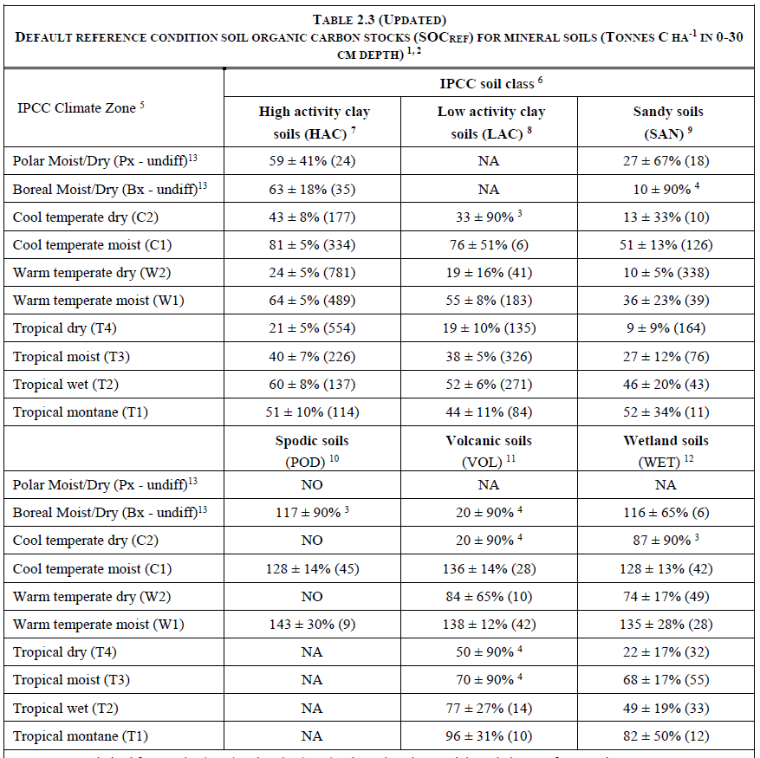

ที่มา 2019 Refinement to the 2006 IPCC Guidelines for National Greenhouse Gas Inventories

Chapter 2: Generic Methodologies Applicable to Multiple Land-Use Categories

**ตารางที่ 2** ค่าสัมประสิทธิ์การเปลี่ยนแปลงการสะสมคาร์บอนในดิน ตามการจัดการพื้นที่เกษตร

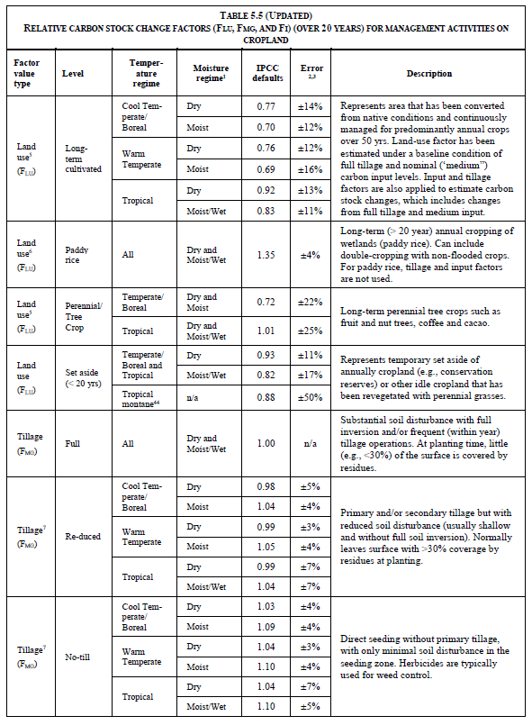

**ตารางที่ 2** ค่าสัมประสิทธิ์การเปลี่ยนแปลงการสะสมคาร์บอนในดิน ตามการจัดการพื้นที่เกษตร (ต่อ)

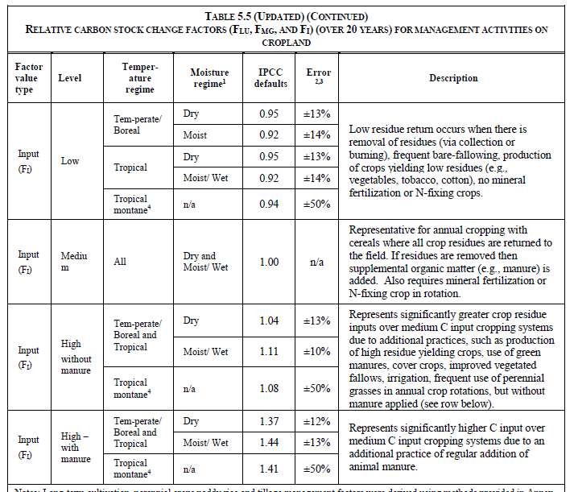

*ที่มา 2019 Refinement to the 2006 IPCC Guidelines for National Greenhouse Gas Inventories*

*Chapter 5: Cropland*

|  |
| --- |
| **บันทึกการแก้ไข T-VER-S-TOOL-01-02** |

|  |  |  |  |
| --- | --- | --- | --- |
| **ฉบับที่** | **แก้ไขครั้งที่** | **วันที่บังคับใช้** | **รายการแก้ไข** |
| 02 | 01 | 26 มีนาคม 2568 | - ลักษณะกิจกรรมที่เข้าข่าย และเงื่อนไขการนำไปใช้  - การคำนวณปริมาณการสะสมคาร์บอนในดิน  - พารามิเตอร์ที่เกี่ยวข้อง  - ภาคผนวก |
| 01 | - | 1 มีนาคม 2566 | ปรับแก้ไขจาก T-VER-TOOL-FOR/AGR-02 Version 03 |